문대한  서비스 기획·PM  사용자가 서비스를 쓰는 순서를 설계하고, 필요한 화면과 데이터 항목을 정리합니다.  이메일 · mdh0204@naver.com  포트폴리오 · https://moondh99.github.io/ | 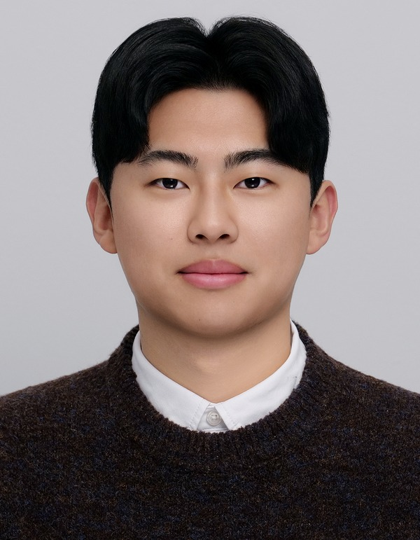

핵심 역량
서비스 흐름 설계 · 사용자 역할을 나누고 PRD·사용자 여정·화면·정책 작성
팀 조율 · 일정을 조율하고 업무를 나누며, 팀원·멘토와 구현 대안을 검토합니다.
데이터 검토 · 원문·저장 데이터·API 응답 대조, 정보 미제공·오래된 정보 표시 기준 작성
사용 도구 · Python, SQL, Figma, 한글, Word, Excel, PowerPoint

학력

국민대학교 · AI빅데이터융합경영학
2019.03–2026.08 · 졸업 · 경영정보학 복수전공 · 학점 3.24/4.5

교육 이수 사항
2024.12.02–12.13 · 수도권 ICT 이노베이션스퀘어 서비스 기획 과정 수료 · 40시간
2024.04.01–06.19 · 국립한국교통대학교 산학연공유·협업센터 산업 인공지능 과정 수료
교육 내용 · Python·Jupyter Notebook의 변수·기본 자료형
2023 · 서울 ICT 이노베이션스퀘어 데이터 엔지니어링 중급 과정 수료
교육 내용 · SQL·Spark 데이터 처리, Kafka·Flink 스트리밍, Airflow 파이프라인
2023.12.11–12.22 · 정보통신산업진흥원 인공지능 BM 과정 수료
2023 · D&A 학회 딥러닝 세션 수료
교육 내용 · PyTorch MLP/CNN, 자연어 토큰화·TF-IDF·Word2Vec
2020 · D&A 학회 베이직 세션 수료

경험사항 · 경력

셀렉트스타 · 프로젝트3팀 Data Assistant
2025.09–12 · 경력
AI 학습데이터 수집·가공 프로젝트의 진행을 지원했습니다. 추론 과정의 오류를 점검하는 LLM 검수 프롬프트 초안을 작성하고, 모델별 검수 결과를 비교하는 작업에 참여했습니다.
질문·답변의 구조를 어노테이션하고, 답변가능성·유창성·관련성 등을 기준으로 검수했습니다. 근거 부족·질문 미응답·표기 오류를 작업시트 비고에 남겼습니다.

한국금융연수원 · 출판미디어사업부 아르바이트
2024.01–12 · 경력
사무보조 업무를 맡았습니다.
프로젝트 사례와 다른 기획은 상세 포트폴리오에서 볼 수 있습니다.

경험사항 · 프로젝트·공모전

Finsight · ICT 한이음 드림업
2025 · 5인 팀 팀장·PM
목표 · 증권사 리포트와 컨센서스를 한곳에서 살펴보는 웹서비스.
행동 · 5인 팀의 일정을 조율하고 업무를 나눴으며, 멘토와 진행 상황을 공유했습니다. FnGuide·WiseReport 등에서 자료를 수집하는 기본 코드를 작성했습니다. PDF 파싱 문제는 본문·표·이미지로 나눠 대안을 검토했습니다.
결과 · 팀은 웹서비스를 배포했습니다. 실제 사용자 테스트는 진행하지 못했습니다.

NCA 공약·공식자료 대조 · 경기청년 갭이어
2025–2026 · 데이터 엔지니어링 / 2026 AI 결과 검토·승인
목표 · 공약과 관련 자료를 모아 사용자가 원문 근거를 확인하도록.
행동 · 2025년 데이터 수집·전처리·파이프라인과 인프라 관리를 맡았습니다. 뉴스사별 크롤러와 Gemini API 공약 PDF 파서를 작성하고 원문과 비교했습니다. 2026년에는 근거·검수의 한계를 검토해 평가 수치 대신 자료를 보여 주는 변경안을 승인했습니다.
결과 · 2025 경기청년 갭이어 우수 참여자로 선정됐습니다.

양주 광역버스 · 양주시 미래인재 AI 공모전
2026 진행 중 · API 기준 작성·AI 협업 구현 검토
목표 · 현재 좌석과 도착 예정 시간을 관측 근거와 함께 전달하는 조회 흐름.
행동 · 좌석 0·정보 미제공·수집 실패를 구분하고 관측 시각을 응답에 넣었습니다. 근거가 없는 예측값은 null로 남겼습니다. AI와 협업한 SQLite 로컬 백엔드의 원천 데이터와 HTTP 응답을 정류장 4곳의 노선·방향 매핑 6건을 대조했습니다.
결과 · 읽기 전용 API·프론트 요청·응답 명세·DB 설계안과 검증 기록이 있습니다. 팀 통합·예측 성능 평가·공개 배포는 진행 전입니다.

Dear Log · 캡스톤 디자인
2026 · 팀 백엔드·AI 에이전트 담당 / 후속 구현·점검은 AI 협업으로 진행
목표 · 가족의 기억을 인터뷰로 남기고 자서전 PDF로 만드는 서비스.
행동 · 백엔드 연결·에이전트 흐름을 맡고 데모에서 글자 잘림·줄바꿈·동의 설정·모바일 화면 등의 수정 사항을 정리했습니다. 서비스는 보호자가 질문·사진을 준비하고 결과를 검수하며, 시니어는 답변에 집중하는 흐름으로 구성되어 있습니다. 팀 자료에는 PRD·사용자 여정·화면 설계와 목적별 동의 5종이 정리되어 있습니다.
결과 · 데모 검토 요청 10건과 팀 완료 표시가 남아 있습니다. 같은 화면의 수정 후 캡처와 캡스톤 수상 원본은 보완이 필요합니다. 전체 기능 흐름과 실제 이용 효과는 후속 확인 대상입니다.

온통청년 · 경기청년 연구랩업
2025 · 3인 팀 팀장·서버·교통 데이터 담당 / 문장 다듬기에 Claude 활용
목표 · 청년 문화·여가 시설의 접근성 격차와 투자 방향 분석.
행동 · 버스·지하철 데이터와 서버 구성을 맡고 팀 회의에서 전처리·통합 현황과 구성 방안을 논의했습니다. 청소년·민간 시설을 분석 범위에 포함하자고 제안했습니다. 일정의 우선순위를 조정해 팀 분석을 바탕으로 보고서·제언 초안을 썼습니다. 시설 데이터 정제는 팀원이 맡았습니다.
결과 · 팀은 2025 경기청년 연구 랩업 대상을 수상했습니다. 정책 채택과 실제 접근성 개선 효과는 확인되지 않았습니다.

콘텐츠 제작·공모전

KBI 금융 AI 리터러시 카드뉴스 · 2026 수상
금융 AI 리터러시를 RPG 성장 이야기로 설명하는 카드뉴스 5장을 기획했습니다. NotebookLM에 정보를 모으고, Gemini Gems로 프롬프트를 만든 뒤 나노바나나로 이미지를 생성하는 흐름을 사용했습니다. 카드뉴스 인기상을 수상했습니다.

조직활동
BAS 학과 축구 소모임 · 2020 · 소모임장

